1. Tìm kiếm nguồn download Android Studio, ta truy cập vào đường link: <https://developer.android.com/studio/index.html> (trang web chính thức dành cho IDE Android Studio).

Nhấn nút Download để thực hiện tiến hành download

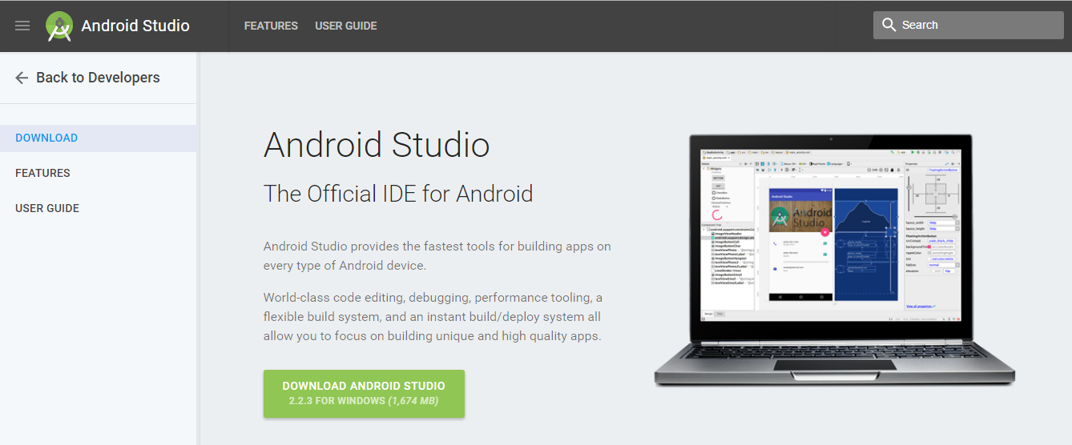

1. Chấp nhận điều khoản

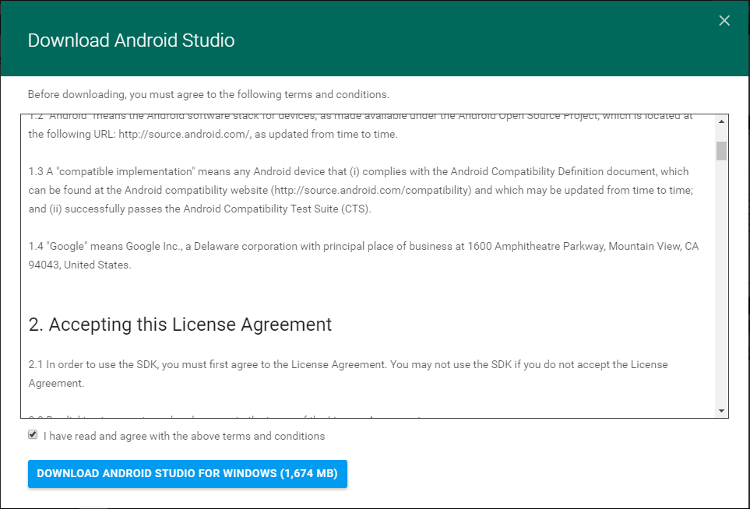

1. Mở thư mục chứa file download, và thực hiện cài đặt như sau

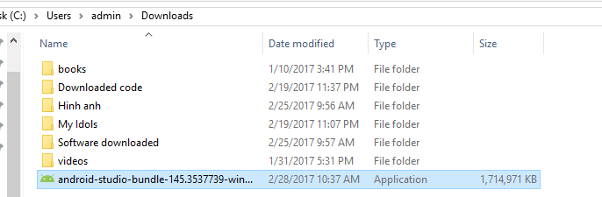

Nhấn Next để tiếp tục

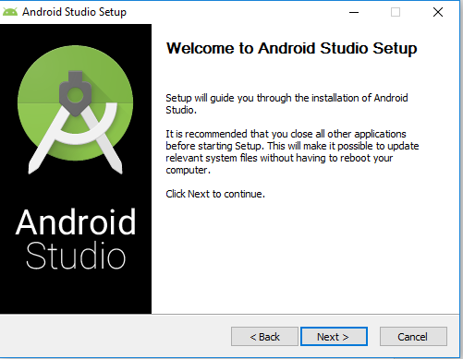

Ở đây nếu bạn đã có thiết bị di động có sẵn sử dụng hệ điều hành Android thì có thể không cần thiết cài thiết bị ảo để chạy chương trình. Việc thiết bị ảo sẽ rất nặng, tốn tài nguyên cho máy khi. Tại đây đã có sẵn SDK cho chúng ta. Sau khi chắc chắn, ta tiếp tục án Next.

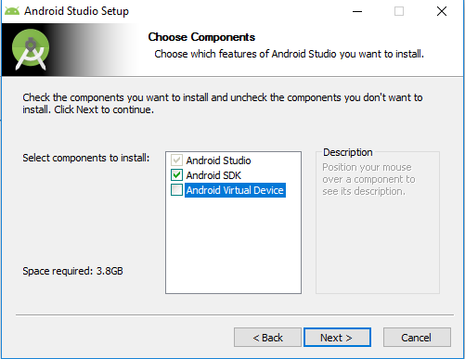

Chấp nhận điều khoản

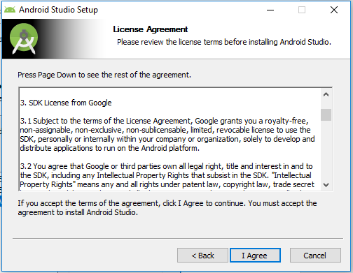

Máy tự chọn đường dẫn để lưu trữ Studio và SDK khi cài đặt. Tiếp tục nhấn Next để thực hiện cài đặt.

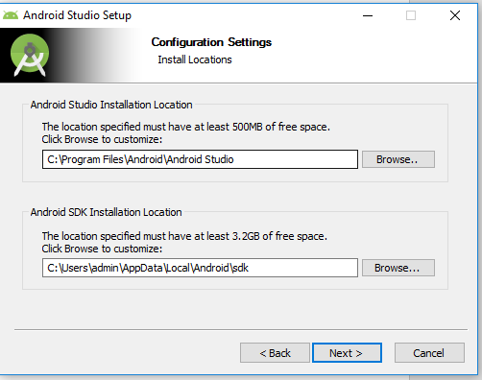

Chờ cho đến khi máy kết thúc install. Bạn có thể cho phép “Show details” để xem chi tiết. Sau khi kết thúc installing thì ta ấn Next để tiếp tục.

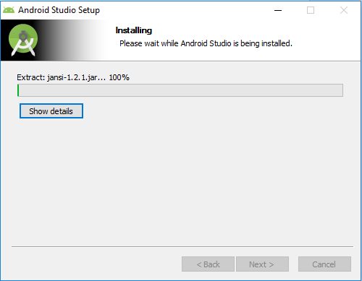

Nếu bạn chưa cài Studio trước đó và đây là lần cài đầu tiên thì chọn cái bên dưới, khi đó bạn không phải import settings nữa

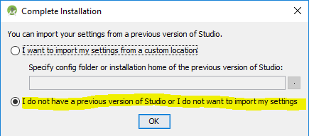

Đang khởi động Android Studio tại màn hình Desktop

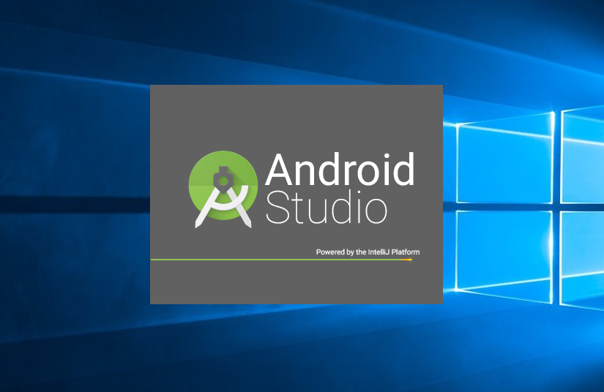

Bắt đầu cài đặt SDK

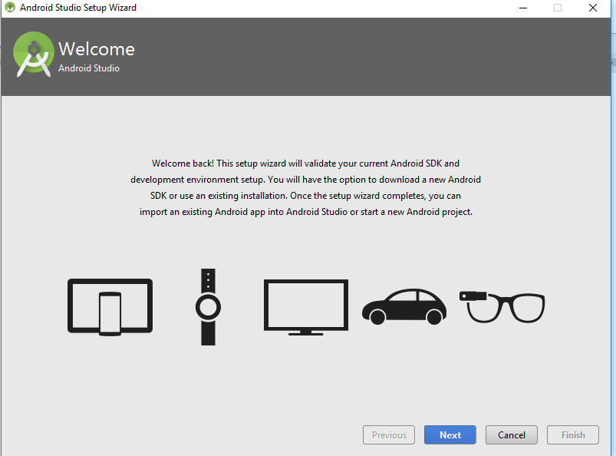

Chọn Standard vì Android Studio sẽ được cài đặt sẵn với các tính năng được cung cấp sẵn. Chọn Next

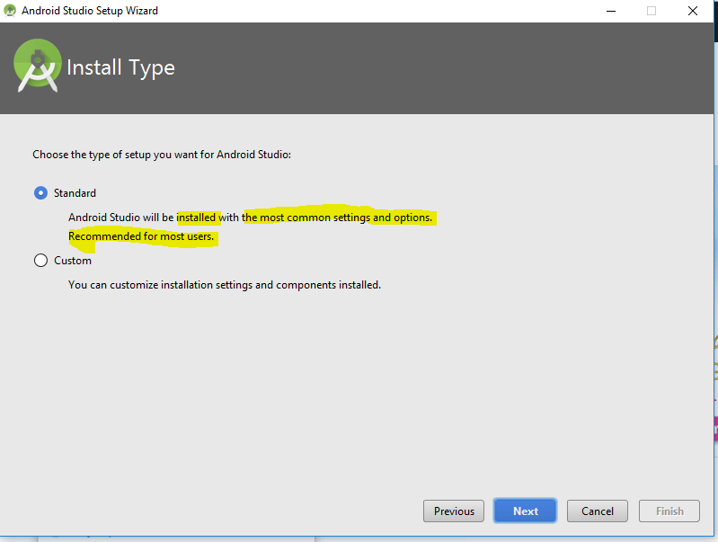

Finish

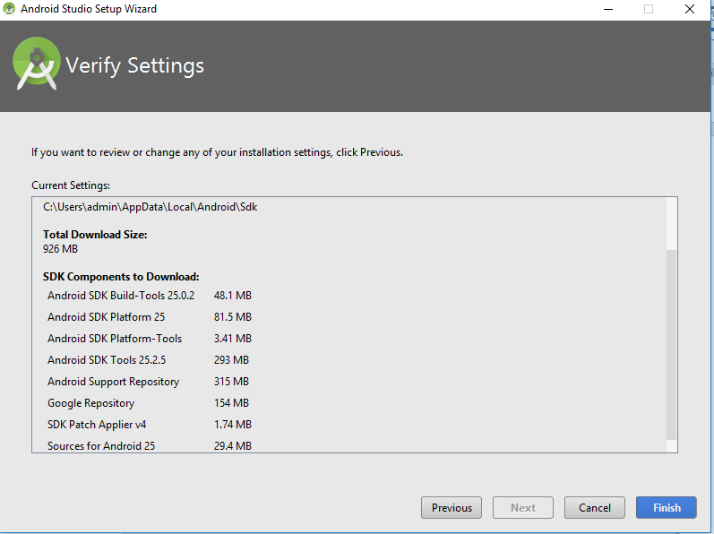

Download components:

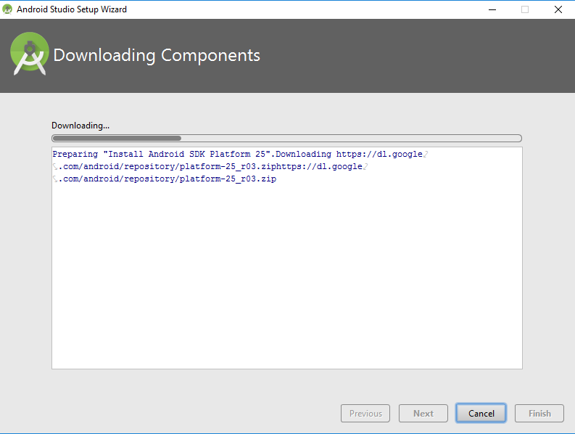

Hoàn thành cài SDK, nhấn Finish để kết thúc.

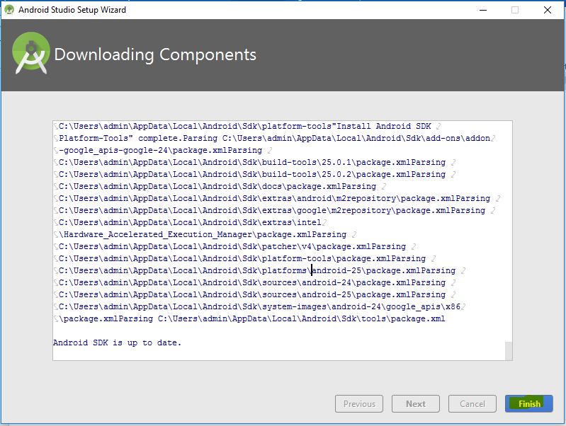

1. Khởi động Android Studio

Có các mục tính năng để ta chọn:

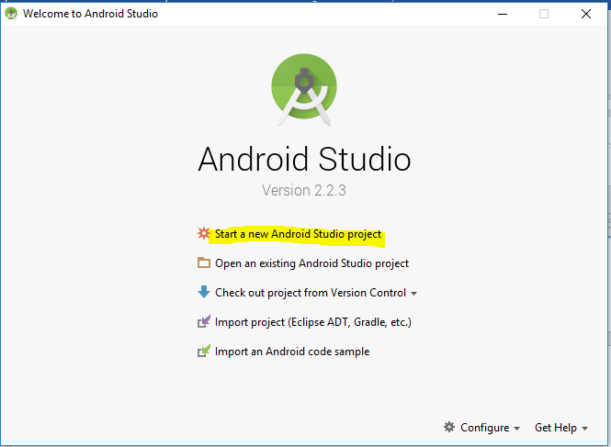

1. Phiên bản SDK

Ta vào mục Configure và chọn SDK Manager

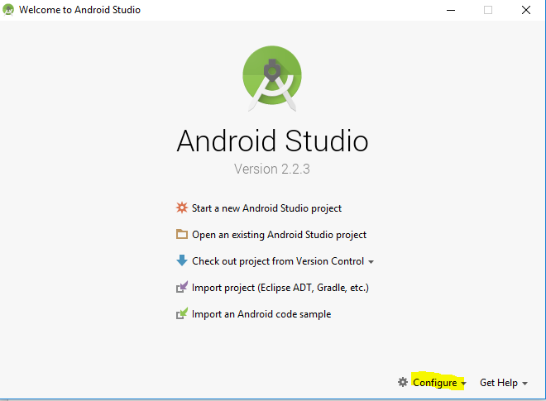

Đây là phiên bản SDK tích hợp trong Android Studio : Android 7.1.1 (Nougat)

